TRƯỜNG ĐẠI HỌC VĂN LANG · KHOA CÔNG NGHỆ THÔNG TIN
CHUYÊN ĐỀ TỐT NGHIỆP 1 · HỌC KỲ 1, NĂM HỌC 2026 – 2027
BÀI TẬP 1
PHÂN TÍCH VÀ THIẾT KẾ
Case study Smart CRM – Mekong Mobile
Học phần | Chuyên đề tốt nghiệp 1
Bài tập | Bài tập 1 — Phân tích và Thiết kế
Mã luồng nghiệp vụ | L2 — Tiếp nhận và phân loại yêu cầu bảo hành
Track | SE (Software Engineering)
Họ và tên | Nguyễn Hoàng Minh Nhật
MSSV | 2374802010363
Lớp | 261_71ITGR40203_05
Ngày nộp | 09/10/2026
Link GitHub repo | https://github.com/torikachi170/smartcrm-2374802010363-Receive-and-process-warranty-service-requests

Nội dung nộp: Mục 1 SRS rút gọn · Mục 2 Use Case · Mục 3 Thiết kế kiến trúc · Mục 4 Mô hình dữ liệu (ERD + DDL) · Mục 5 Wireframe 3 màn hình · Phụ lục Bảng khai báo sử dụng công cụ AI.
MỤC 1 — BẢN SRS RÚT GỌN
1.1. Giới thiệu và phạm vi
Bối cảnh. Mekong Mobile chưa có hệ thống CRM. Yêu cầu bảo hành được ghi trên phiếu giấy: tra cứu ngày mua mất 5–10 phút và khoảng 30% không tra được; phân loại nhóm sự cố và mức ưu tiên theo cảm tính; khoảng 15% phiếu quá hạn mà không có cảnh báo (vấn đề V2, V8 của case study).
Luồng nghiệp vụ chọn: L2 — Tiếp nhận và phân loại yêu cầu bảo hành. Phạm vi: Quản lý tiếp nhận và phân loại yêu cầu bảo hành: nhân viên tiếp nhận ghi yêu cầu, hệ thống phân loại nhóm sự cố và mức ưu tiên, sinh hạn cam kết, và theo dõi trạng thái đến khi đóng phiếu.
Chủ ý KHÔNG làm (WON'T):
• Chọn và phân công kỹ thuật viên (thuộc luồng L4). Trạng thái "Đã phân công" vẫn nằm trong vòng đời nhưng việc chọn kỹ thuật viên (QT-07, QT-08) không làm ở đây.
• Phê duyệt bảo hành của quản lý (phần phê duyệt của QT-05); đăng nhập và quản lý nhân sự/trung tâm (dùng mã do hệ thống ngoài cấp).
• Gửi SMS thông báo cho khách; quản lý tồn kho linh kiện (L5); khảo sát hài lòng (L8); báo cáo doanh thu (L6).
Hướng mở rộng (COULD): Báo cáo số phiếu quá hạn theo từng kỹ thuật viên (COULD — không hiện thực ở phiên bản này; trước đây là US8/UC7 ở bản buổi 4).
Bảng thuật ngữ (mỗi khái niệm chỉ dùng MỘT tên trong SRS, sơ đồ, wireframe và mã nguồn):
Thuật ngữ | Định nghĩa | Tên kỹ thuật
Khách hàng | Người đã mua hàng hoặc dùng dịch vụ của Mekong Mobile | customer
Thiết bị | Máy cụ thể của khách, định danh bằng số serial/IMEI | device
Phiếu bảo hành | Một yêu cầu bảo hành được ghi nhận, có mã duy nhất và vòng đời trạng thái | ticket
Trạng thái phiếu | Vị trí trong vòng đời: Mới → Đã phân công → Đang xử lý → Chờ linh kiện → Hoàn tất → Đã đóng (hoặc Đã hủy) | status
Lịch sử trạng thái | Mỗi lần chuyển trạng thái được ghi kèm thời điểm và người thực hiện | ticket_status_log
Hạn cam kết | Thời điểm chậm nhất phải hoàn tất phiếu, tính từ lúc tiếp nhận theo mức ưu tiên | due_date
Nhóm sự cố | Phân loại nguyên nhân: màn hình, pin, sạc, phần mềm, nước vào, khác | issue_category
Mức ưu tiên | Mức khẩn của phiếu: Cao / Trung bình / Thấp; quyết định hạn cam kết | priority
Tình trạng bảo hành | Còn bảo hành / Hết bảo hành / Chưa xác minh, xác định lúc tiếp nhận | warranty_status
Trung tâm | Trung tâm bảo hành tiếp nhận phiếu (định danh bằng mã do hệ thống ngoài cấp) | center_id

1.2. Các bên liên quan và vai trò
Tác nhân | Làm được | Không được làm
Nhân viên tiếp nhận | Tra cứu khách, tạo khách mới, tạo phiếu, cập nhật trạng thái phiếu của trung tâm mình | Xem phiếu của trung tâm khác; xem số điện thoại đầy đủ (QT-15)
Quản lý trung tâm | Xem danh sách phiếu của trung tâm mình, xem số điện thoại đầy đủ | Tạo hoặc sửa nội dung phiếu

1.3. Yêu cầu chức năng và User Story
Mã | Yêu cầu chức năng (phát biểu kiểm chứng được) | User Story | MoSCoW
FR1 | Tra cứu khách hàng theo số điện thoại; nếu tìm thấy thì tự điền họ tên, địa chỉ và danh sách thiết bị của khách | US1 | MUST
FR2 | Tạo hồ sơ khách hàng mới khi số điện thoại chưa tồn tại; từ chối nếu số điện thoại đã tồn tại (QT-01) | US2 | MUST
FR3 | Tạo phiếu bảo hành mới với các trường bắt buộc: khách hàng, thiết bị, mô tả lỗi; cho nhập thiết bị ngoài lịch sử mua kèm serial | US3 | MUST
FR4 | Đề xuất nhóm sự cố và mức ưu tiên từ mô tả lỗi; nhân viên được xác nhận hoặc điều chỉnh trước khi lưu | US4 | SHOULD
FR5 | Tự sinh hạn cam kết theo mức ưu tiên ngay khi lưu phiếu (QT-04) và xác định tình trạng bảo hành (QT-05) | US5 | MUST
FR6 | Hiển thị danh sách phiếu của trung tâm, lọc theo trạng thái và hạn cam kết, sắp theo hạn cam kết tăng dần | US6 | SHOULD
FR7 | Cập nhật trạng thái phiếu theo đúng vòng đời, từ chối chuyển ngược (QT-06), ghi mọi lần chuyển vào lịch sử trạng thái | US7 | MUST

Mã | MoSCoW | User Story (Là <vai trò>, tôi muốn <mục tiêu> để <giá trị>)
US1 | MUST | Là nhân viên tiếp nhận, tôi muốn tra cứu khách hàng theo số điện thoại để không phải hỏi lại thông tin đã có sẵn.
US2 | MUST | Là nhân viên tiếp nhận, tôi muốn tạo hồ sơ khách hàng mới khi số điện thoại chưa tồn tại để không bỏ sót khách chưa từng mua hàng.
US3 | MUST | Là nhân viên tiếp nhận, tôi muốn ghi nhận thiết bị và mô tả lỗi của khách để tạo một phiếu bảo hành mới.
US4 | SHOULD | Là nhân viên tiếp nhận, tôi muốn hệ thống đề xuất nhóm sự cố và mức ưu tiên từ mô tả lỗi để phân loại nhất quán, không phụ thuộc cảm tính cá nhân.
US5 | MUST | Là nhân viên tiếp nhận, tôi muốn hệ thống tự sinh hạn cam kết ngay khi tạo phiếu để biết rõ thời hạn phải hoàn tất.
US6 | SHOULD | Là quản lý trung tâm, tôi muốn xem danh sách phiếu sắp quá hạn theo hạn cam kết để ưu tiên nhắc xử lý trước.
US7 | MUST | Là nhân viên tiếp nhận, tôi muốn cập nhật trạng thái phiếu đúng theo vòng đời quy định để theo dõi tiến độ xử lý đến khi đóng.

Tiêu chí chấp nhận Given–When–Then của các story MUST (US1, US2, US3, US5, US7, mỗi story 3 tiêu chí, có tiêu chí ngoại lệ): xem docs/srs.md trong repo.
1.4. Yêu cầu phi chức năng (mỗi yêu cầu có ngưỡng số đo được)
Mã | Loại | Ngưỡng đo được
NFR1 | Hiệu năng | Danh sách phiếu hiển thị trong dưới 2 giây với 1.000 phiếu, phân trang 20 dòng, trên máy 8 GB RAM.
NFR2 | Bảo mật | Số điện thoại đầy đủ chỉ hiển thị cho vai trò Quản lý trung tâm; vai trò khác thấy dạng che (090****567); 0 endpoint trả số đầy đủ cho nhân viên tiếp nhận.
NFR3 | Khả dụng | Nhân viên tiếp nhận mới tạo đúng một phiếu bảo hành trong dưới 3 phút, không cần hỏi đồng nghiệp.
NFR4 | Bảo trì | Đổi một quy tắc nghiệp vụ (ví dụ thời hạn QT-04) chỉ phải sửa trong 1 module của lớp Nghiệp vụ; 0 file phải sửa ở lớp Trình bày và lớp Truy cập dữ liệu.

1.5. Ràng buộc và quy tắc nghiệp vụ (trích Bảng 9.1 của case study)
Mã | Quy tắc
QT-01 | Số điện thoại khách hàng là duy nhất; nhập số đã tồn tại thì hiển thị hồ sơ có sẵn thay vì tạo mới.
QT-02 | Số điện thoại được chuẩn hóa về 10 chữ số bắt đầu bằng 0 trước khi lưu (+84…, 84…, dấu cách, dấu chấm đều quy về dạng chuẩn).
QT-03 | Thiết bị xác định duy nhất bằng serial/IMEI; một thiết bị chỉ thuộc một khách hàng tại một thời điểm.
QT-04 | Hạn cam kết sinh tự động từ thời điểm tiếp nhận: Cao = 24 giờ, Trung bình = 72 giờ, Thấp = 120 giờ; chỉ tính ngày làm việc (thứ Hai–thứ Bảy).
QT-05 | Còn bảo hành nếu (ngày tiếp nhận − ngày mua) ≤ số tháng bảo hành; không có ngày mua thì đánh dấu "Chưa xác minh". Bước phê duyệt của quản lý nằm ngoài phạm vi.
QT-06 | Phiếu chỉ chuyển trạng thái theo vòng đời; không quay lại trạng thái trước; mọi lần chuyển ghi vào lịch sử trạng thái.
QT-13 | Không xóa vật lý phiếu và hồ sơ khách hàng: hệ thống không cung cấp thao tác xóa.
QT-15 | Số điện thoại hiển thị dạng che với mọi vai trò trừ Quản lý trung tâm.

1.6. Bảng truy vết yêu cầu (không có ô trống)
FR | User Story | Use Case | MoSCoW | Bảng dữ liệu | Màn hình
FR1 | US1 | UC1 | MUST | customer, device | M1
FR2 | US2 | UC2 | MUST | customer | M1
FR3 | US3 | UC3 | MUST | ticket, device, customer, ticket_status_log | M1
FR4 | US4 | UC4 | SHOULD | ticket, issue_category | M1, M3
FR5 | US5 | UC3 | MUST | ticket | M1, M2, M3
FR6 | US6 | UC5 | SHOULD | ticket, customer, device, issue_category | M2
FR7 | US7 | UC6 | MUST | ticket, ticket_status_log | M3

Ghi chú thay đổi so với bản buổi 4:
• User Story 8 → 7 (đề bài BT1 quy định 5–7); US8 mức COULD chuyển sang hướng mở rộng, bỏ UC7 tương ứng.
• Bỏ tác nhân "Hệ thống nhắc hạn" (không có yêu cầu bảo chứng); đánh số lại UC5, UC6 theo thứ tự US6, US7; thêm NFR4.
• Mô hình dữ liệu: thêm cột address, model_name, note, center_id, warranty_status, received_by; sửa chiều ký hiệu chân chim (bản buổi 5 vẽ ngược).
• API: thêm POST /api/classify (US4) và POST /api/customers/{id}/devices (luồng 4a); bỏ mã 422 vì phê duyệt bảo hành ngoài phạm vi.
MỤC 2 — USE CASE
2.1. Use Case Diagram
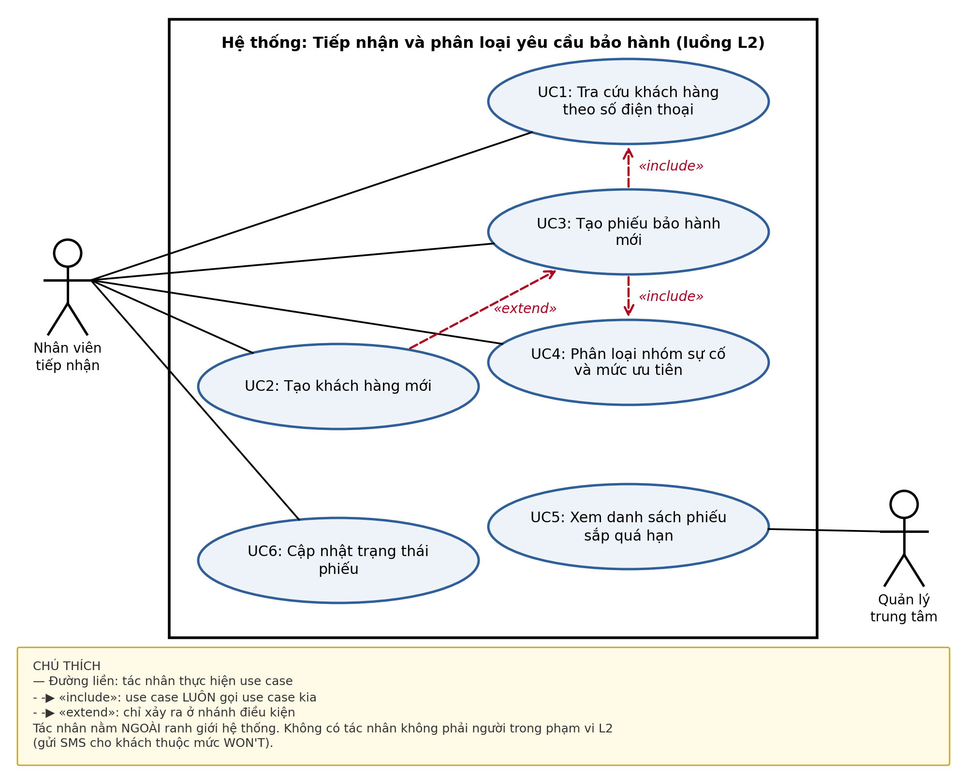
Sơ đồ có ranh giới hệ thống, tác nhân ở ngoài ranh giới, chú thích ký hiệu ở góc phải; tên use case = động từ + đối tượng, khớp bảng thuật ngữ. Số lượng: 2 tác nhân, 6 use case. Bảng nối use case với User Story ở Mục 1.6; file gốc: docs/usecase.drawio.
2.2. Đặc tả chi tiết UC3 — Tạo phiếu bảo hành mới
Mục | Nội dung
Tác nhân chính | Nhân viên tiếp nhận
Mục tiêu | Ghi nhận một yêu cầu bảo hành vào hệ thống để theo dõi đến khi đóng phiếu.
Điều kiện trước | Nhân viên đã đăng nhập (vai trò Nhân viên tiếp nhận, thuộc một trung tâm).
Điều kiện sau | Một phiếu bảo hành trạng thái Mới đã được lưu, có mã phiếu duy nhất, hạn cam kết, tình trạng bảo hành và một dòng lịch sử trạng thái.
User Story liên quan | US3, US4, US5 · Mức ưu tiên MoSCoW: MUST

Luồng chính
1. Nhân viên chọn chức năng "Tạo phiếu bảo hành" (màn hình M1).
2. Nhân viên nhập số điện thoại khách và bấm Tra cứu.
3. Hệ thống tra cứu và hiển thị họ tên, địa chỉ, danh sách thiết bị của khách. [include UC1]
4. Nhân viên chọn thiết bị từ danh sách; hệ thống hiển thị tình trạng bảo hành.
5. Nhân viên nhập mô tả lỗi (10–2000 ký tự).
6. Hệ thống đề xuất nhóm sự cố và mức ưu tiên. [include UC4]
7. Nhân viên xác nhận hoặc điều chỉnh rồi bấm Lưu phiếu.
8. Hệ thống sinh mã phiếu, tính hạn cam kết (QT-04), xác định tình trạng bảo hành (QT-05), lưu phiếu ở trạng thái Mới, ghi lịch sử trạng thái và hiển thị mã phiếu cùng hạn cam kết.
Luồng ngoại lệ (đánh số theo bước của luồng chính)
3a. Khách hàng chưa tồn tại → Hệ thống báo "Không tìm thấy khách hàng" kèm nút Tạo khách hàng mới; sau khi lưu khách mới (UC2) quay lại bước 4. [extend UC2]
4a. Thiết bị không có trong lịch sử mua của khách → Cho nhập thiết bị ngoài: bắt buộc nhập serial và ghi chú nguồn gốc; thiết bị được lưu với khách này (QT-03).
4b. Thiết bị hết bảo hành hoặc không có ngày mua → Hệ thống gắn tình trạng Hết bảo hành / Chưa xác minh và hiển thị cảnh báo; vẫn cho lưu phiếu (phê duyệt nằm ngoài phạm vi).
5a. Mô tả lỗi để trống hoặc quá ngắn → Từ chối lưu, nêu rõ trường còn thiếu; giữ nguyên dữ liệu đã nhập.
7a. Thiết bị đang có một phiếu chưa đóng → Từ chối tạo phiếu mới, hiển thị mã phiếu đang xử lý của thiết bị.
8a. Mất kết nối khi đang lưu → Giữ dữ liệu trên màn hình, cho phép thử lưu lại; không tạo phiếu trùng.
MỤC 3 — THIẾT KẾ KIẾN TRÚC
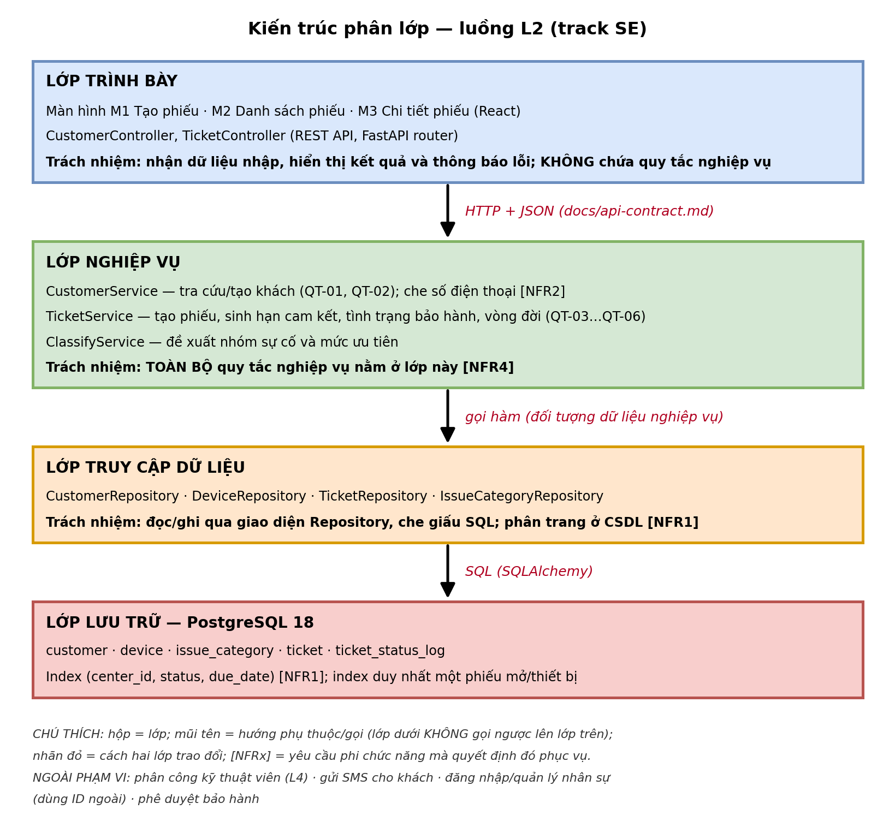
Mỗi lớp ghi rõ thành phần và trách nhiệm; mũi tên cho biết hướng phụ thuộc và nhãn đỏ cho biết cách hai lớp trao đổi; [NFRx] chỉ yêu cầu phi chức năng mà quyết định phục vụ. File gốc: docs/architecture.drawio.
Lập luận lựa chọn kiến trúc
1. Vì NFR1 yêu cầu danh sách phiếu hiển thị dưới 2 giây với 1.000 phiếu, tôi chọn đánh index ghép (center_id, status, due_date) và phân trang 20 dòng ngay ở lớp Truy cập dữ liệu thay vì tải toàn bộ phiếu rồi lọc ở giao diện; đánh đổi là mỗi lần tạo hoặc cập nhật phiếu phải ghi thêm vào index nên chậm hơn một chút.
2. Vì NFR2 yêu cầu chỉ Quản lý trung tâm thấy số điện thoại đầy đủ, tôi chọn kiểm tra vai trò và che số điện thoại trong CustomerService trước khi trả dữ liệu ra lớp Trình bày thay vì chỉ ẩn trên giao diện; đánh đổi là mọi service phải nhận thêm thông tin vai trò của người gọi và mỗi phản hồi phải qua thêm một bước chuyển đổi dữ liệu.
3. Vì NFR4 yêu cầu đổi một quy tắc nghiệp vụ chỉ phải sửa trong 1 module và không sửa ở lớp khác, tôi chọn kiến trúc 4 lớp với phụ thuộc một chiều và gom toàn bộ QT-01…QT-06 vào lớp Nghiệp vụ; đánh đổi là mỗi chức năng phải viết thêm vài file trung gian (controller, service, repository) cho một thao tác đơn giản.

MỤC 4 — MÔ HÌNH DỮ LIỆU (TRACK SE)
4.1. ERD — 5 bảng, chuẩn 3NF, ký pháp chân chim
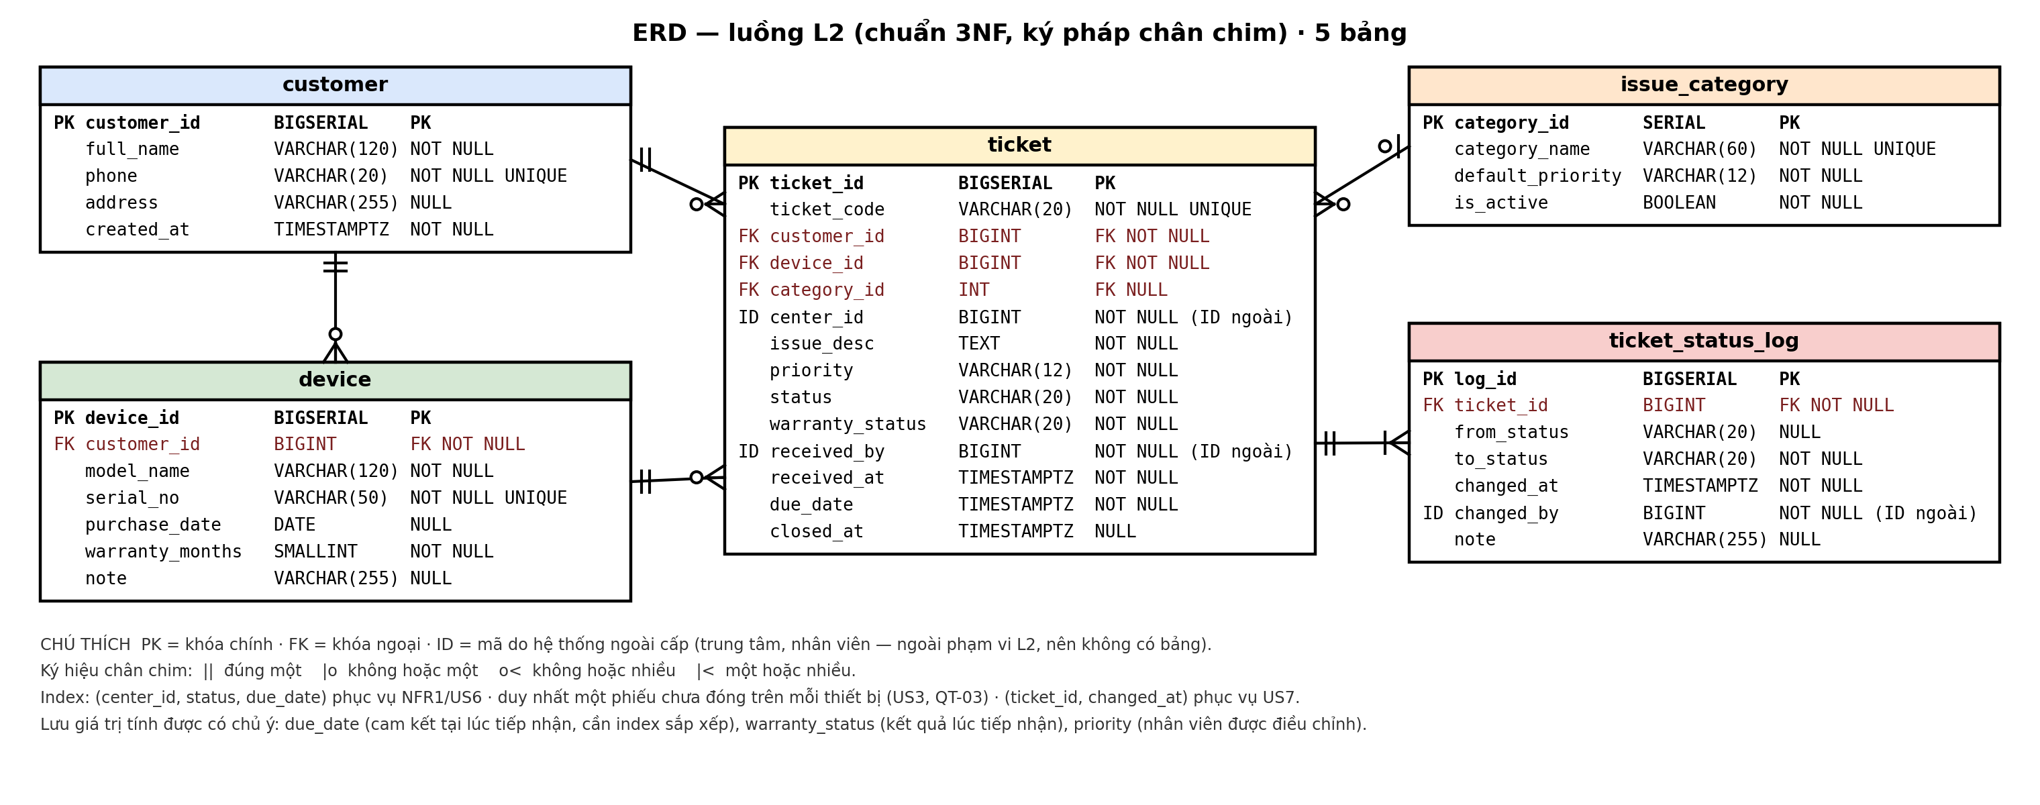
4.2. Mỗi bảng phục vụ yêu cầu nào (truy vết ngược)
Bảng | Phục vụ FR | Lý do tồn tại
customer | FR1, FR2, FR3, FR6 | Thực thể khách hàng; số điện thoại là khóa nghiệp vụ UNIQUE (QT-01), khóa chính là khóa nhân tạo
device | FR1, FR3, FR6 | Thiết bị xác định bằng serial duy nhất (QT-03); một khách có nhiều thiết bị
issue_category | FR4, FR6 | Danh mục nhóm sự cố; thêm nhóm mới chỉ thêm dữ liệu, không sửa mã
ticket | FR3, FR4, FR5, FR6, FR7 | Thực thể trung tâm của luồng: phiếu bảo hành và hạn cam kết
ticket_status_log | FR3, FR7 | Lịch sử trạng thái (vòng đời QT-06) — không ghi đè một cột status duy nhất

4.3. Index và các lựa chọn thiết kế
Index | Cột | Phục vụ
idx_ticket_center_status_due | ticket(center_id, status, due_date) | NFR1, US6 — Lọc theo trung tâm + trạng thái, sắp theo hạn cam kết
uq_ticket_open_per_device | ticket(device_id) WHERE status NOT IN ('DA_DONG','DA_HUY') | US3 (luồng 7a), QT-03 — Ép ở mức CSDL: mỗi thiết bị chỉ có một phiếu chưa đóng
idx_log_ticket | ticket_status_log(ticket_id, changed_at) | US7 — Xem lịch sử trạng thái của một phiếu theo thời gian

• due_date, warranty_status, priority là giá trị có thể tính được nhưng được lưu có chủ ý: due_date là cam kết tại thời điểm tiếp nhận (không đổi khi bảng thời hạn đổi) và cần index để sắp xếp (NFR1); warranty_status là kết quả lúc tiếp nhận; priority do nhân viên được điều chỉnh sau đề xuất.
• ticket.customer_id lưu khách tại thời điểm tiếp nhận (thiết bị có thể đổi chủ sau này); center_id, received_by, changed_by là mã do hệ thống ngoài cấp nên không có bảng và khóa ngoại.
4.4. SQL DDL skeleton (đầy đủ trong db/schema.sql) | API contract: docs/api-contract.md
CREATE TABLE customer (
customer_id BIGSERIAL PRIMARY KEY,
full_name VARCHAR(120) NOT NULL,
phone VARCHAR(20) NOT NULL UNIQUE, -- QT-01 (duy nhất); UNIQUE đã tạo sẵn index tra cứu (US1)
address VARCHAR(255),
created_at TIMESTAMPTZ NOT NULL DEFAULT now(),
CONSTRAINT chk_customer_phone CHECK (phone ~ '^0[0-9]{9}$') -- QT-02: 10 chữ số, bắt đầu bằng 0
);
CREATE TABLE device (
device_id BIGSERIAL PRIMARY KEY,
customer_id BIGINT NOT NULL REFERENCES customer(customer_id),
model_name VARCHAR(120) NOT NULL,
serial_no VARCHAR(50) NOT NULL UNIQUE, -- QT-03: serial/IMEI duy nhất
purchase_date DATE, -- NULL được: khách không nhớ ngày mua (QT-05)
warranty_months SMALLINT NOT NULL DEFAULT 12 CHECK (warranty_months > 0),
note VARCHAR(255)
);
CREATE TABLE issue_category (
category_id SERIAL PRIMARY KEY,
category_name VARCHAR(60) NOT NULL UNIQUE, -- MAN_HINH / PIN / SAC / PHAN_MEM / NUOC_VAO / KHAC
default_priority VARCHAR(12) NOT NULL CHECK (default_priority IN ('CAO', 'TRUNG_BINH', 'THAP')),
is_active BOOLEAN NOT NULL DEFAULT TRUE -- thêm nhóm sự cố mới = thêm dữ liệu, không sửa mã
);
CREATE TABLE ticket (
ticket_id BIGSERIAL PRIMARY KEY,
ticket_code VARCHAR(20) NOT NULL UNIQUE, -- dạng BH-000231/2026
customer_id BIGINT NOT NULL REFERENCES customer(customer_id), -- khách tại thời điểm tiếp nhận
device_id BIGINT NOT NULL REFERENCES device(device_id),
category_id INT REFERENCES issue_category(category_id), -- NULL = chưa phân loại
center_id BIGINT NOT NULL, -- mã trung tâm (ID ngoài), phục vụ QT-14
issue_desc TEXT NOT NULL CHECK (char_length(issue_desc) BETWEEN 10 AND 2000),
priority VARCHAR(12) NOT NULL CHECK (priority IN ('CAO', 'TRUNG_BINH', 'THAP')),
status VARCHAR(20) NOT NULL DEFAULT 'MOI'
CHECK (status IN ('MOI', 'DA_PHAN_CONG', 'DANG_XU_LY',
'CHO_LINH_KIEN', 'HOAN_TAT', 'DA_DONG', 'DA_HUY')),
warranty_status VARCHAR(20) NOT NULL
CHECK (warranty_status IN ('CON_BAO_HANH', 'HET_BAO_HANH', 'CHUA_XAC_MINH')),
received_by BIGINT NOT NULL, -- mã nhân viên tiếp nhận (ID ngoài)
received_at TIMESTAMPTZ NOT NULL DEFAULT now(),
due_date TIMESTAMPTZ NOT NULL,
closed_at TIMESTAMPTZ,
CONSTRAINT chk_due_after_received CHECK (due_date >= received_at),
CONSTRAINT chk_closed_after_received CHECK (closed_at IS NULL OR closed_at >= received_at)
);
-- NFR1, US6: danh sách phiếu của một trung tâm, lọc theo trạng thái, sắp theo hạn cam kết
CREATE INDEX idx_ticket_center_status_due ON ticket (center_id, status, due_date);
-- US3 (luồng ngoại lệ 7a), QT-03: mỗi thiết bị chỉ có MỘT phiếu chưa đóng
CREATE UNIQUE INDEX uq_ticket_open_per_device ON ticket (device_id) WHERE status NOT IN ('DA_DONG', 'DA_HUY');

CREATE TABLE ticket_status_log (
log_id BIGSERIAL PRIMARY KEY,
ticket_id BIGINT NOT NULL REFERENCES ticket(ticket_id),
from_status VARCHAR(20), -- NULL ở dòng đầu tiên (khi tạo phiếu)
to_status VARCHAR(20) NOT NULL,
changed_at TIMESTAMPTZ NOT NULL DEFAULT now(),
changed_by BIGINT NOT NULL, -- mã nhân viên thực hiện (ID ngoài)
note VARCHAR(255)
);
-- US7: xem lịch sử trạng thái của một phiếu theo thời gian
CREATE INDEX idx_log_ticket ON ticket_status_log (ticket_id, changed_at);

MỤC 5 — WIREFRAME 3 MÀN HÌNH
Mỗi màn hình ghi use case tương ứng; mỗi trường ghi cột trong ERD (⟵ bảng.cột); nhãn đỏ [3a], [4a], [4b], [5a], [7a], [8a], [QT-06] là vị trí hiển thị các luồng ngoại lệ của UC3 và UC6 (mã trùng với đặc tả ở Mục 2.2).
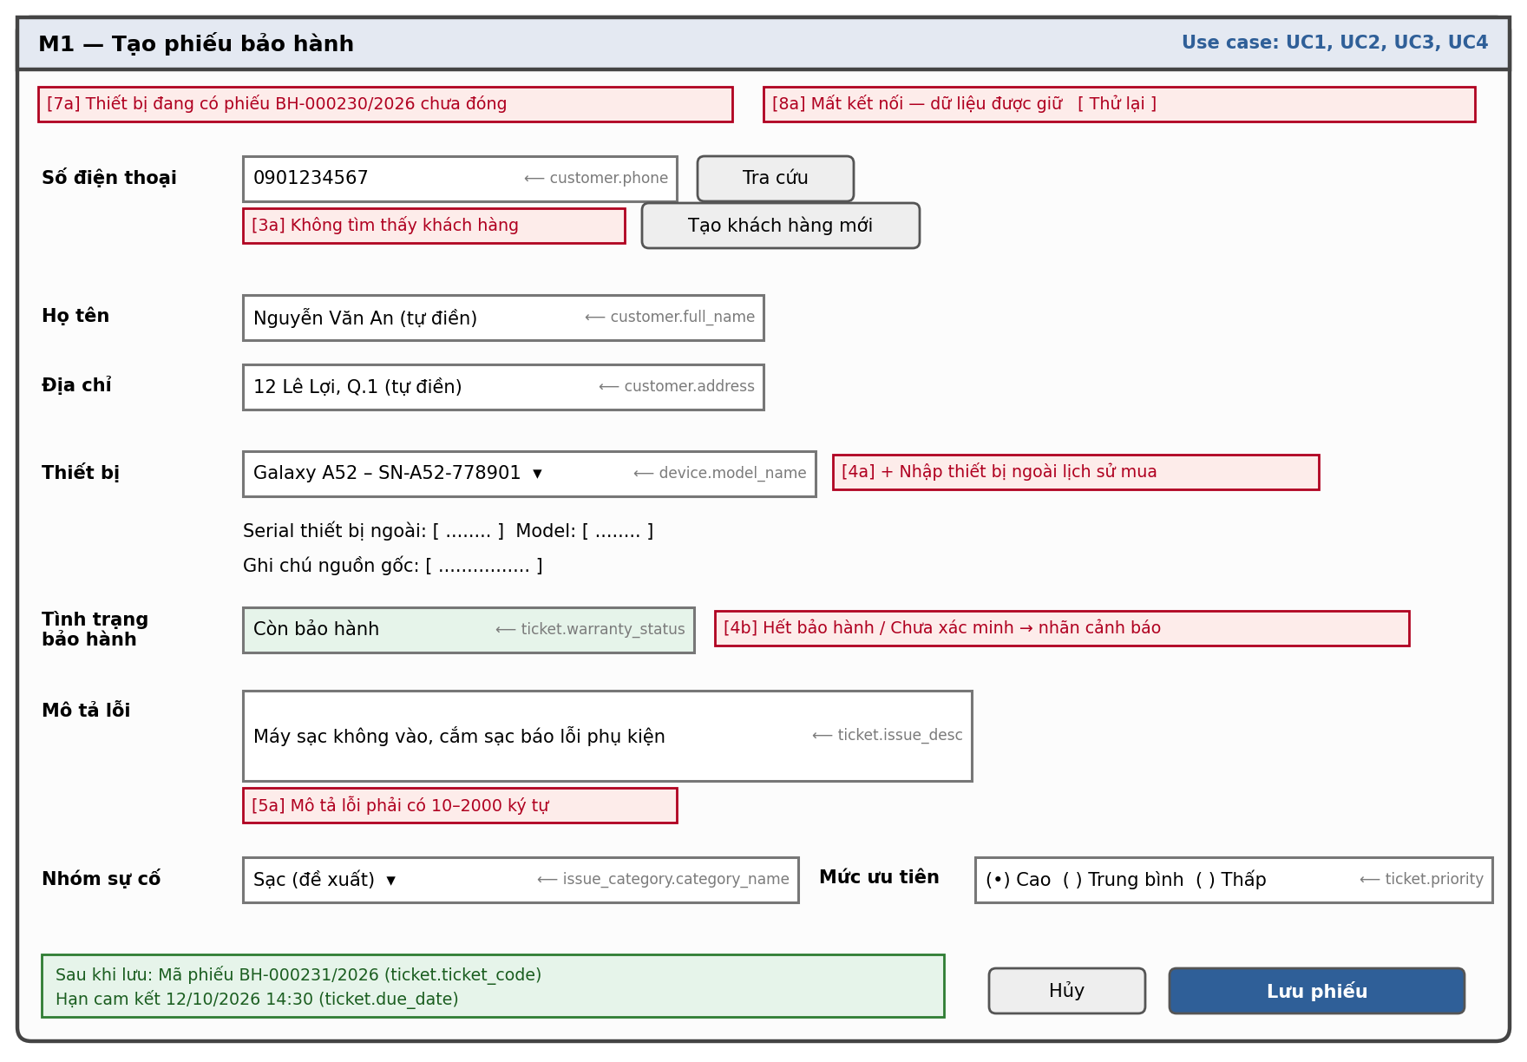

MỤC 5 (tiếp) — M2 Danh sách phiếu bảo hành · M3 Chi tiết phiếu và cập nhật trạng thái
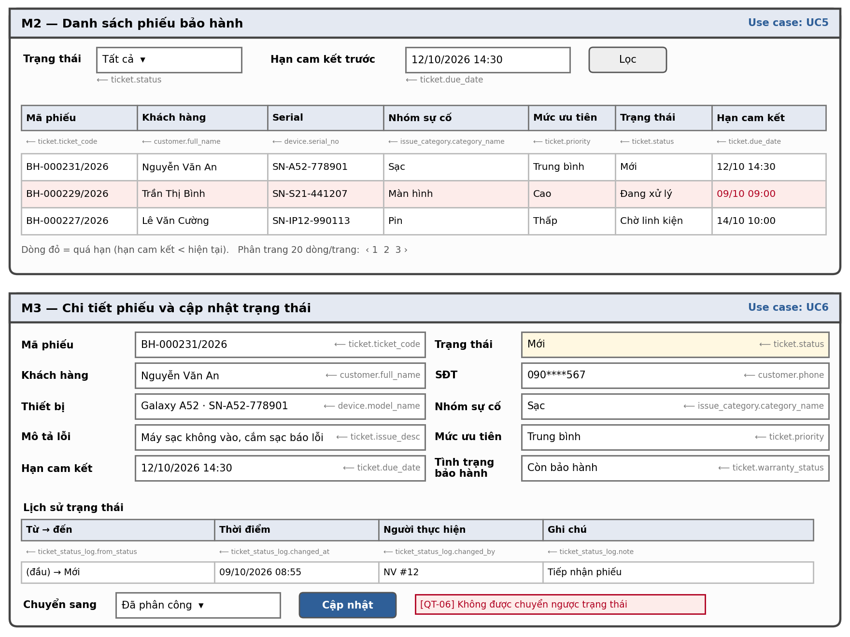

PHỤ LỤC — BẢNG KHAI BÁO SỬ DỤNG CÔNG CỤ AI
Công cụ | Áp dụng ở phần nào | Dùng vào việc gì | Đã kiểm chứng / chỉnh sửa thế nào
Claude (Anthropic) — trợ lý AI dạng chat | Mục 1 — User Story, tiêu chí chấp nhận, NFR, quy tắc, bảng truy vết | Yêu cầu soạn và sửa User Story theo INVEST/MoSCoW, viết tiêu chí Given–When–Then, đề xuất NFR có ngưỡng số cho luồng L2 | Em chọn luồng L2 và duyệt phạm vi/WON'T; đối chiếu với case study và tài liệu buổi 3–6; chạy 6 phép kiểm nhất quán tự động trên toàn hồ sơ
Claude (Anthropic) | Mục 2 — Use Case Diagram và đặc tả UC3 | Đề xuất danh sách use case, quan hệ include/extend và soạn luồng chính/luồng ngoại lệ; sinh file .drawio | Kiểm tra đường nối không xuyên qua use case khác; đối chiếu tên use case với bảng thuật ngữ; sửa lỗi bố cục phát hiện ở bản buổi 4
Claude (Anthropic) | Mục 3 — Sơ đồ kiến trúc và 3 câu lập luận | Soạn sơ đồ 4 lớp và 3 câu lập luận theo khuôn "Vì NFRx…, tôi chọn…, đánh đổi là…" | Đối chiếu từng câu với mã NFR, ngưỡng và đánh đổi; kiểm tra tên bảng ở lớp Lưu trữ khớp ERD
Claude (Anthropic) | Mục 4 — ERD, SQL DDL, hợp đồng API; db/schema.sql | Đề xuất 5 bảng, quan hệ, index và viết DDL skeleton, bảng endpoint | Kiểm tra cú pháp DDL bằng bộ phân tích PostgreSQL (pglast); đối chiếu mọi trường API với cột ERD; soi 5 lỗi ERD
Claude (Anthropic) | Mục 5 — Wireframe 3 màn hình | Đề xuất bố cục 3 màn hình và vị trí hiển thị các thông báo ngoại lệ; vẽ ảnh wireframe | Đối chiếu từng trường hiển thị với cột trong ERD và từng luồng ngoại lệ với vị trí thông báo
Claude (Anthropic) | Thiết lập môi trường, README, định dạng tài liệu | Hướng dẫn cài Git/Python/PostgreSQL, tạo repo GitHub, soạn README và gộp PDF | Em tự cài đặt và chạy smoke test trên máy (buổi 2)
GitHub Copilot | BT2 — API phân loại, test ràng buộc PostgreSQL và README | Đề xuất cấu trúc FastAPI theo 4 lớp, luật phân loại từ khóa, test và hướng dẫn chạy | Em đối chiếu hợp đồng API và DDL; 6 test HTTP đạt; 11 test PostgreSQL đã viết nhưng chưa chạy vì chưa cấu hình kết nối kiểm thử

Kiểm chứng kỹ thuật đã thực hiện: db/schema.sql được chạy trên PostgreSQL (16, môi trường thử) cùng 11 phép thử ràng buộc nghiệp vụ (số điện thoại trùng/sai định dạng, serial trùng, thiết bị có hai phiếu mở, mô tả quá ngắn, hạn trước thời điểm tiếp nhận, trạng thái ngoài vòng đời, khóa ngoại); cột thực tế trong CSDL khớp từng cột của ERD.

Tôi xác nhận đã đọc, hiểu và chịu trách nhiệm về toàn bộ nội dung nộp.
Họ tên: Nguyễn Hoàng Minh Nhật MSSV: 2374802010363 Ngày: 09/10/2026

